

[***Gestion de la technologie de l'information***](https://classroom.google.com/u/2/c/NDEwMzg1NTM4MDE4)

*Projet N°1 :* ***gestion industrielle avec Odoo***

*Présenter par :*

***Mohamed Yassine Baccar G04***

**Mes remerciements sont adressés à mes chers enseignants de la FSEGT pour notre formation de la matière** [***Gestion de la technologie de l'information***](https://classroom.google.com/u/0/c/NDEwMzg1NTM4MDE4)**et je remercie particulièrement mon professeur de cours Mme *Fatma Karray* et mon professeur de td Mr *Lokman Rojbeni*.**

*Introduction :*

Notre projet est mis en œuvre dans le cadre d'une application de gestion industrielle avec Odoo Comme objectif principal : Concevoir, implanter et développer un ERP afin de gérer les unités d'achat, de vente, d'inventaire et de fabrication (production).

### *le rôle du système d’information*

### En pratique, il permet d’améliorer l’efficacité de fonctionement interne de l’entreprise. Grâce au système d’information, les informations circulent simplement au sein de l’entreprise. Par exemple, le système d’information peut permettre :

* d’améliorer la communication entre les différentes équipes de l’entreprise ;
* de supprimer les tâches répétitives ;
* d’optimiser la coordination des tâches au sein de l’entreprise

**Présentation d’une impression 3D**

1. **Description de projet :**

L’impression 3D, ou fabrication additive, est devenue au fur et à mesure des années une méthode de fabrication fiable et utilisée dans de nombreux secteurs.

Mon idée est de réaliser une impression 3D qui consiste à regrouper des activités très diversifiées elle rassemble des produits touchants a la fabrication des figurines et des porte-clés et des moules

1. **Nos objectifs**

* Avoir une grande marge bénéficiaire
* Avoir plus de client possible sur le marché.
* Elargir la gamme des produits.
* Conquérir une large clientèle avec des produits à forte valeur ajouté

**3.Étude du marché :**

D'après une étude publiée par **Sculpteo,** la croissance de l'impression 3D atteint 52 % en 2020, contre 48 % en 2019. De nombreuses entreprises utilisent depuis plus de deux ans la fabrication additive

1. **L'activité de l’impression 3d:**

Donc on va fabriquer des plusieurs articles par les filaments (noire, blanc jaune, bleu ,doré)

Choix des produits à lancer :

***Catégorie 1 :*** moules

Article 1 : moule 1

Article2 : moule 2

Article 3 : moule 3

***Catégorie 2 :*** figurines

Article1 : super Mario

Article2 : Batman

Article3 : dragon Ball

Article4 : super man

Article5 : spider man

***Catégorie 3 :*** porte clés

Article 1 : porte-clés maison

Article2 : porte-clés tour Eiffel

Article3 : porte-clés plots

***5. Le production***

* Acheter ces matières premières en insistant sur leur qualité.
* Préparer le produit avec les autres membres de l'équipe

**Conception détaillée**

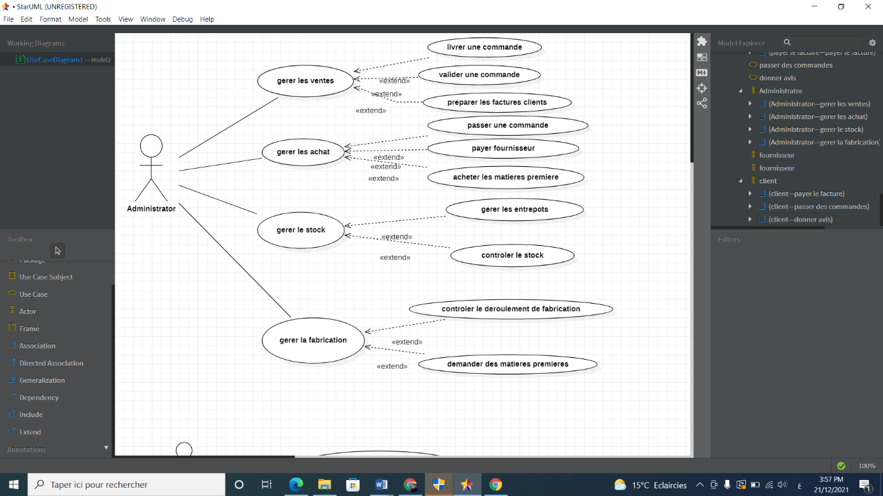

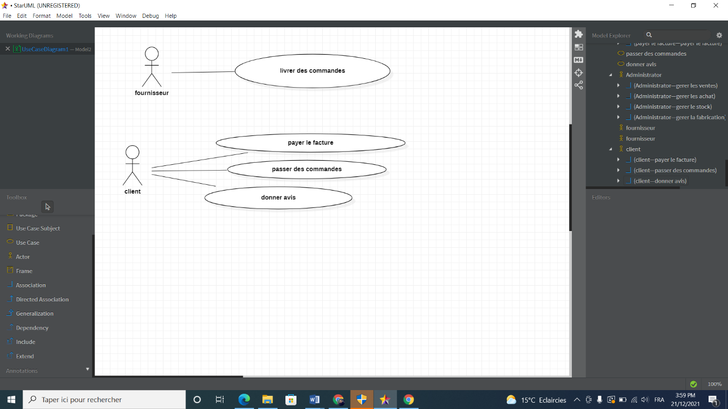

Développer un ERP pour gérer les modules suivants : Ventes, Achats, Fabrication et Stocks.

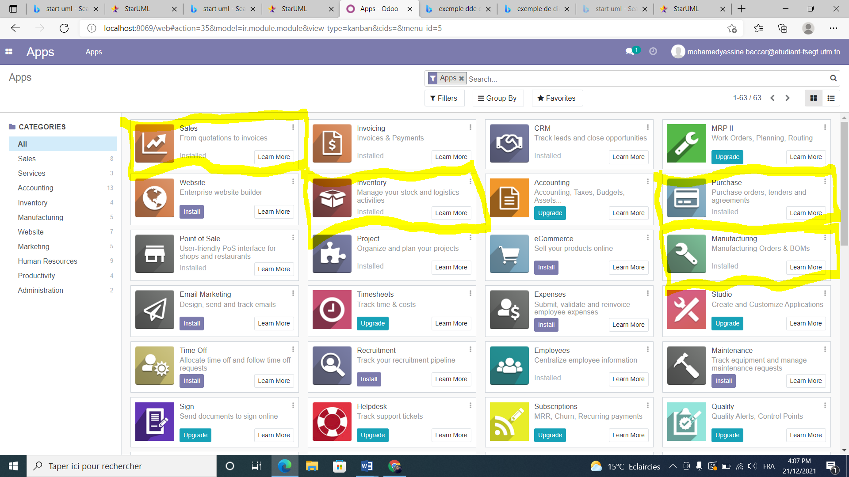

***Module vente :***

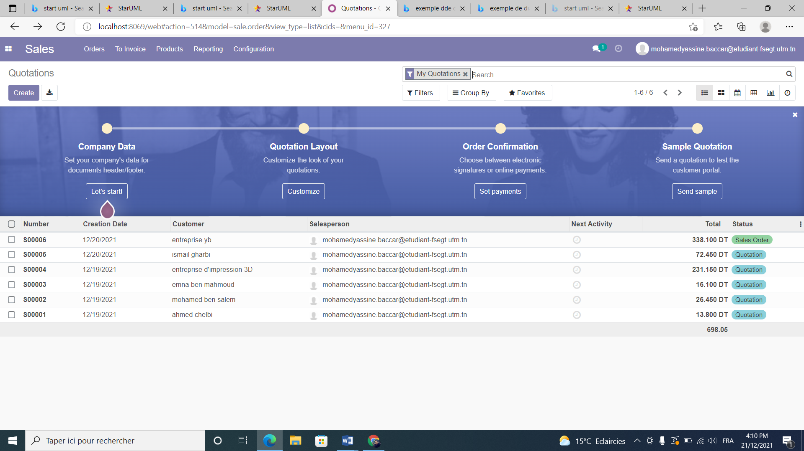

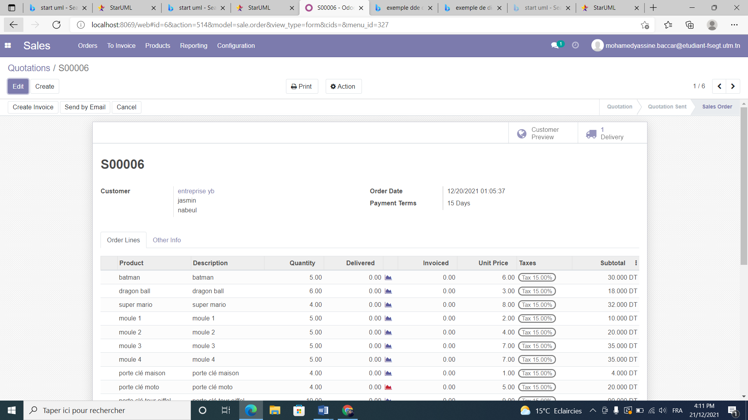

***Module achat :***

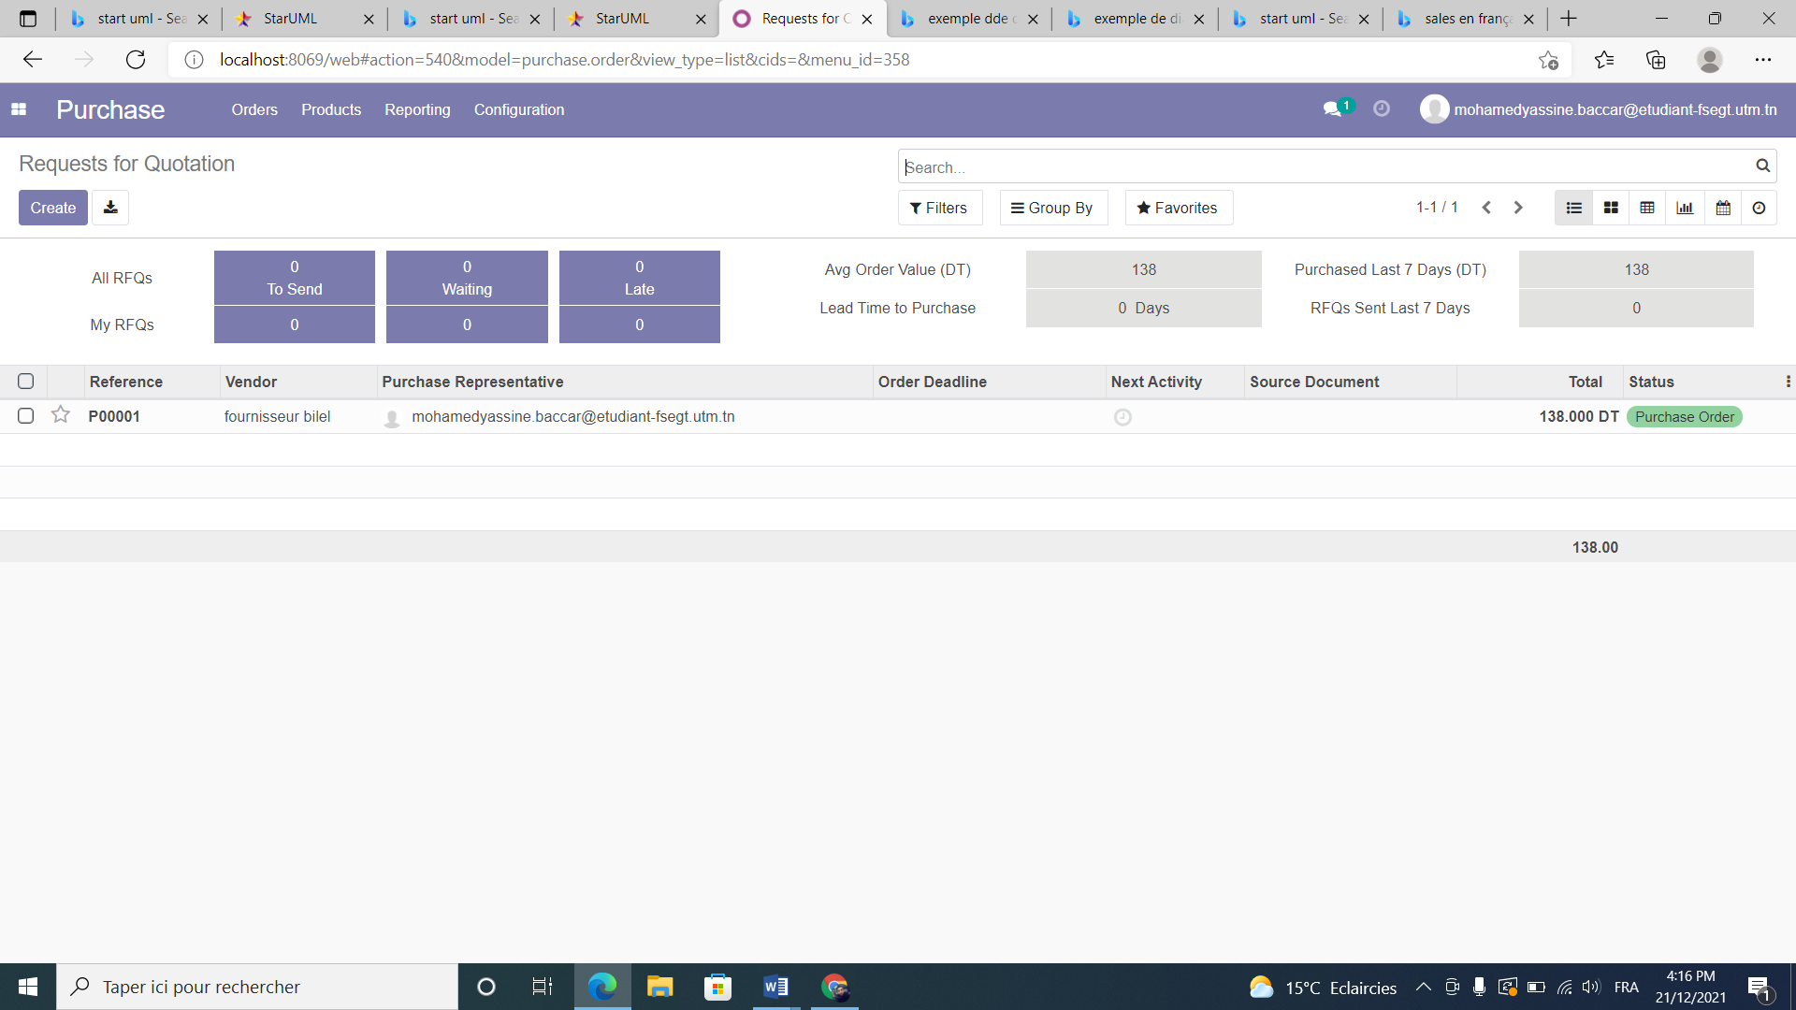

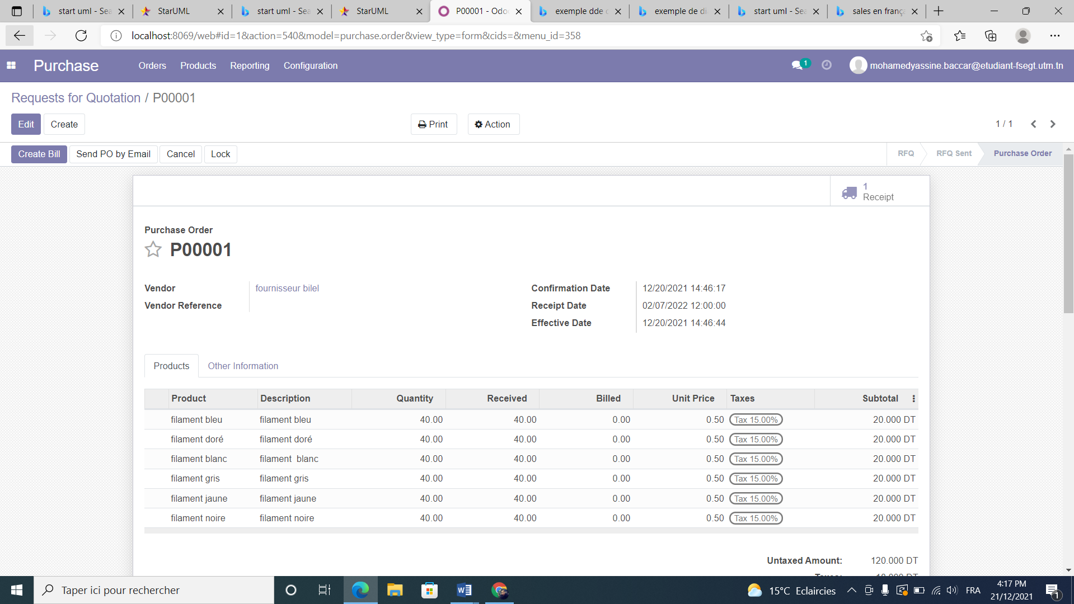

***Module stock :***

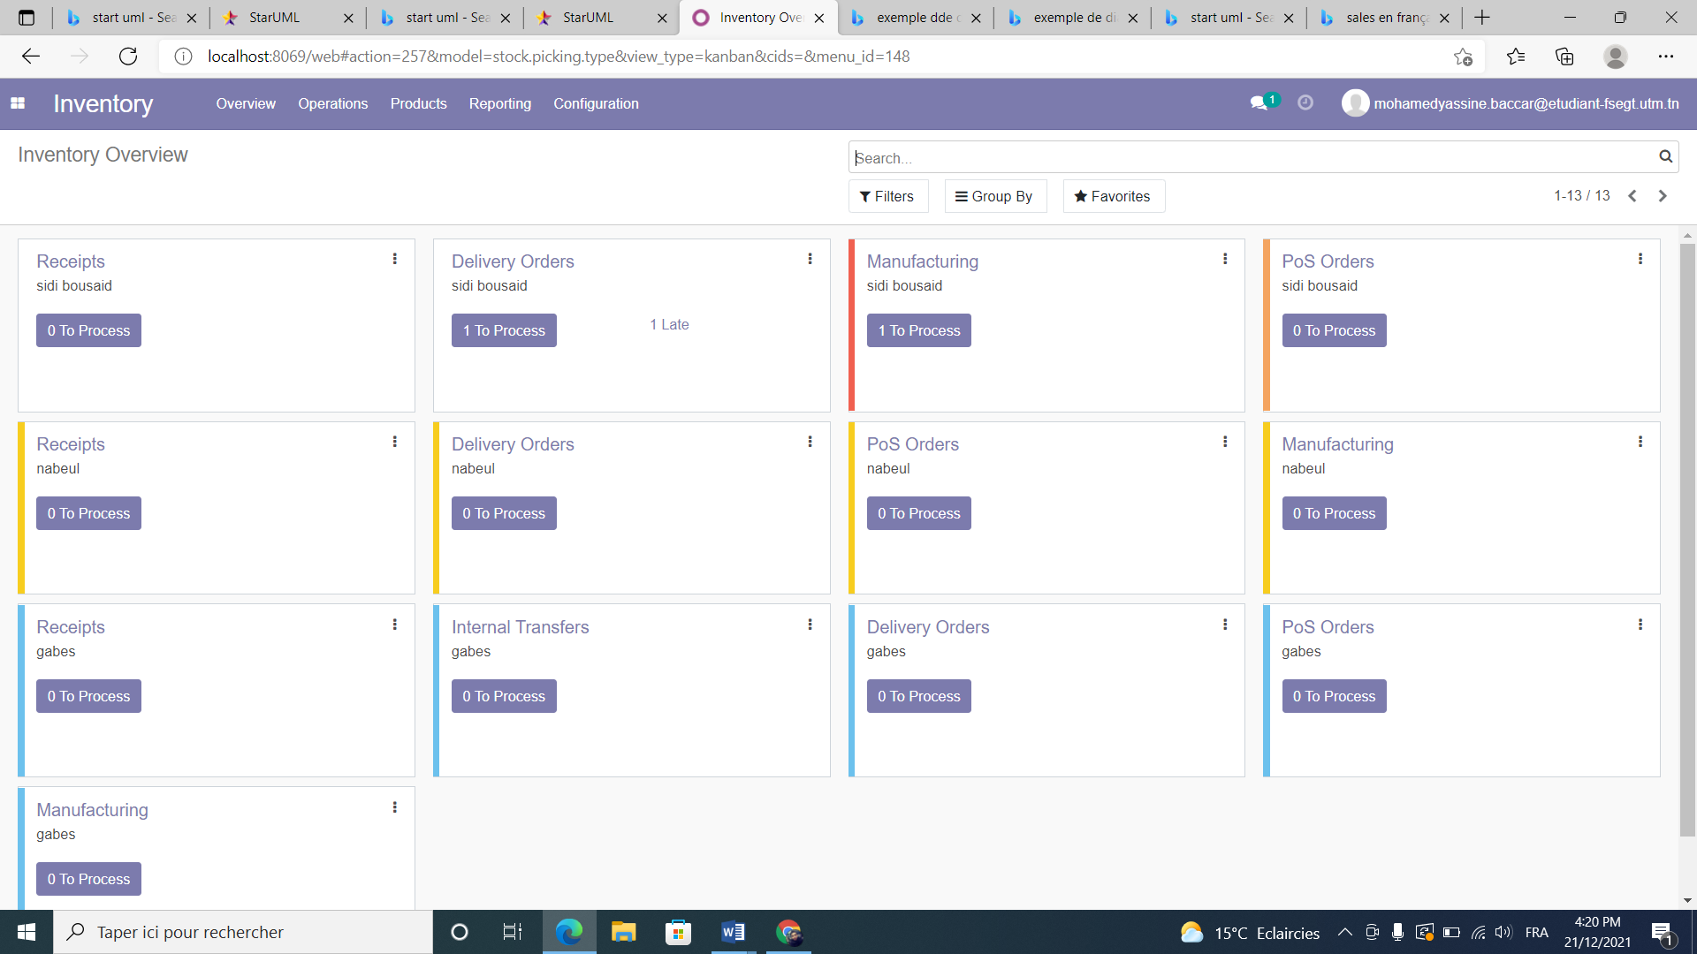

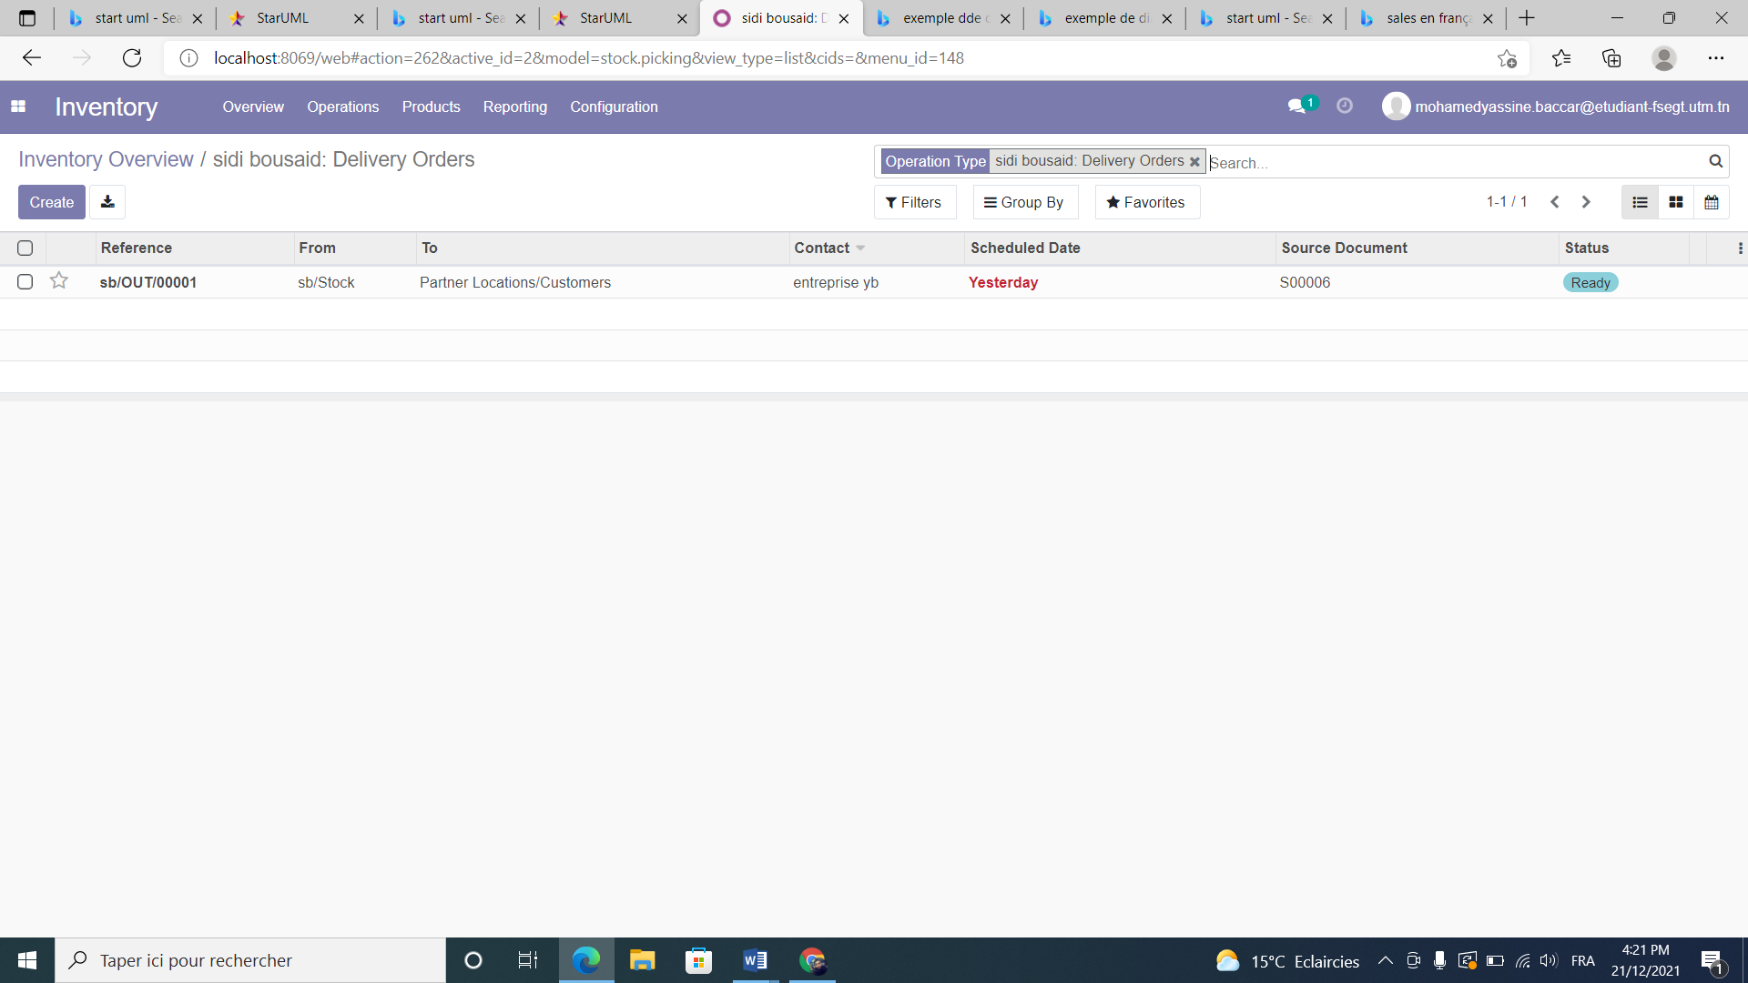

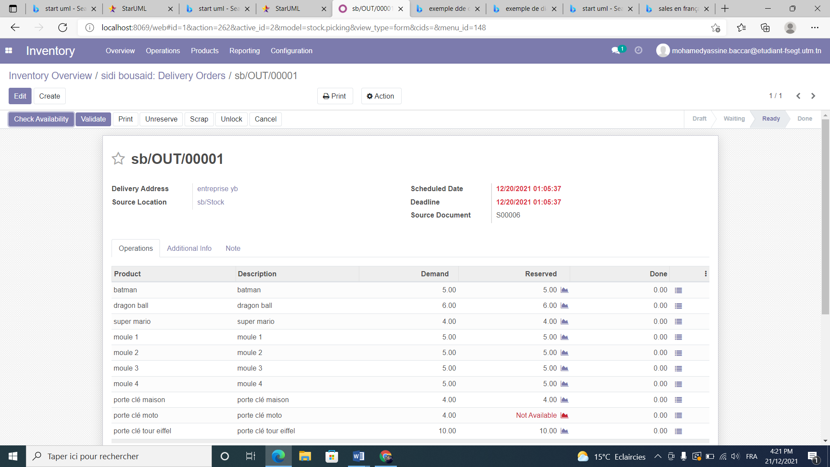

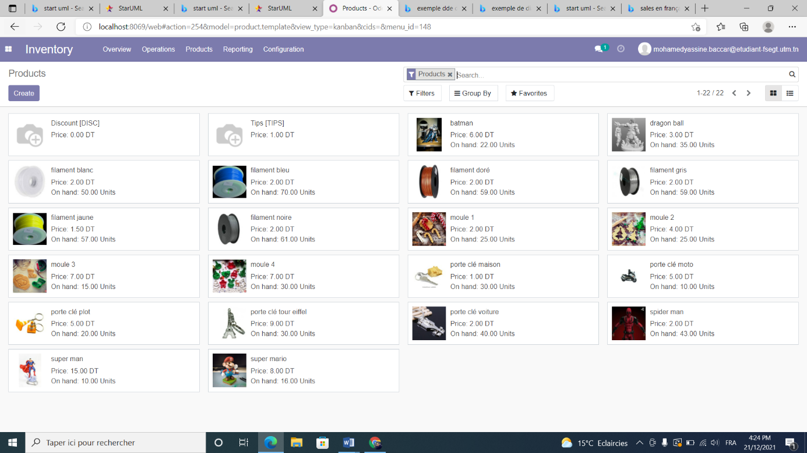

***Module fabrication :***

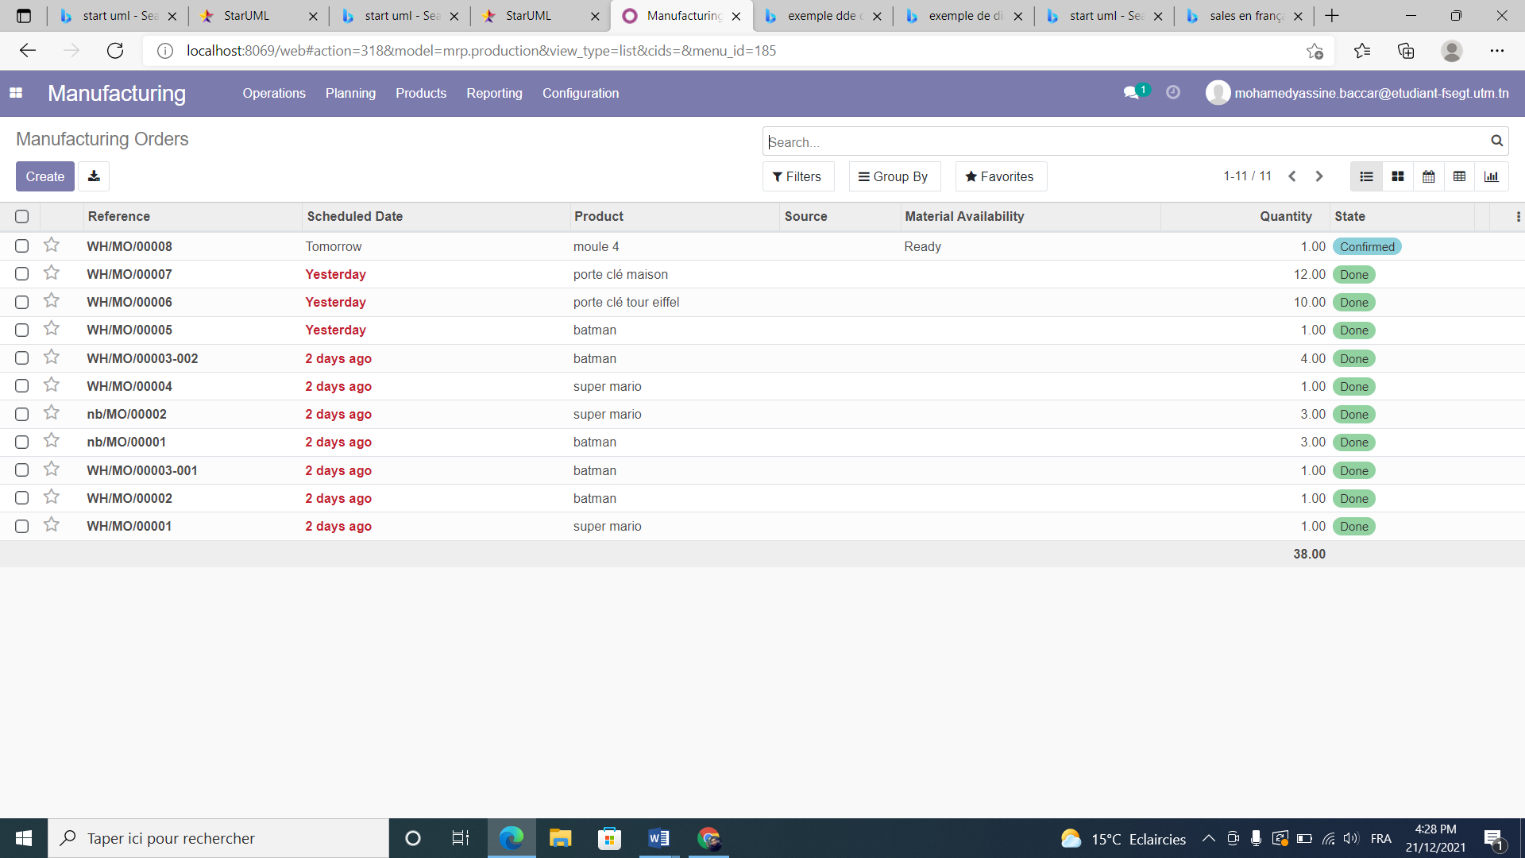

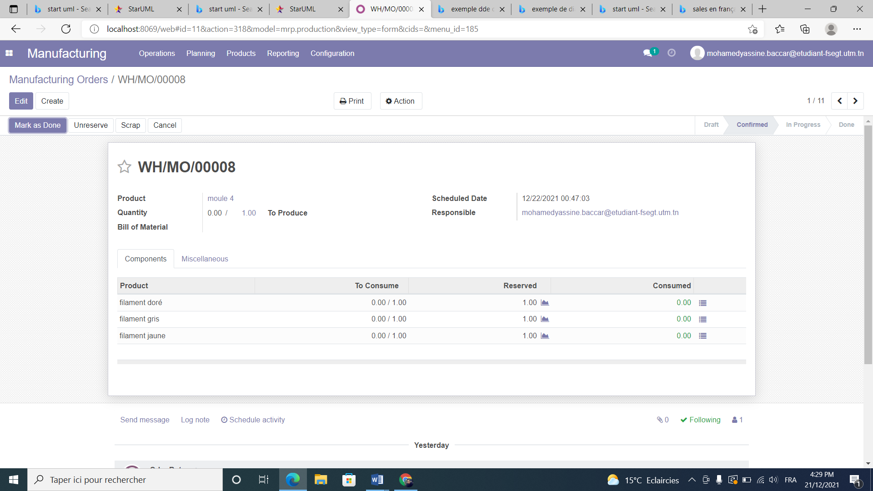

Merci pour votre attention